ОТДЕЛ ОБРАЗОВАНИЯ УПРАВЛЕНИЯ ОБРАЗОВАНИЯ ИСПОЛНИТЕЛЬНОГО КОМИТЕТА МУНИЦИПАЛЬНОГО ОБРАЗОВАНИЯ ГОРОДА КАЗАНИ ПО СОВЕТСКОМУ РАЙОНУ

ПРИКАЗ

№ 160 от 19 марта 2013г.

О проведении обучения по основам работы
с интерактивной доской Panabord

Городской методический центр совместно с Информационным центром ООО «Панасоник Рус» проводят обучение по основам работы с интерактивной доской Panabord (Программа прилагается). Курс рассчитан на 72 часа (24 ч. - очное обучение, 48 часов - заочное обучение) с выдачей документа о прохождении обучения (Сертификат). Очное обучение будет проходить на базе ГМЦ (ул.Б.Красная, 1, каб.201) 20, 21 марта, 2, 4, 9, 11 апреля 2013 г. с 14.00ч. до 17.00ч. Приглашаются педагоги (группа 20 чел.), планирующие применять в своей профессиональной деятельности интерактивную доску Panabord, имеющуюся в образовательном учреждении, но не имеющие навыков работы с данным оборудованием).
В связи с вышеизложенным,

ПРИКАЗЫВАЮ:

- Директору МБОУ «СОШ № 15» Советского района г.Казани (Вагидуллину И.В.), направить учителей:
- Родионову Наталью Генндьевну, учителя начальных классов
- Латыпову Елену Владимировну, учителя русского языка и литературы
на курсы по основам работы с интерактивной доской Panabord без отрыва от производства. Очное обучение будет проходить на базе ГМЦ (ул.Б.Красная, 1, каб.201) 20, 21 марта, 2, 4, 9, 11 апреля 2013 г. с 14.00ч. до 17.00ч
По результатам курса слушателям вручается Сертификат об успешном прохождении обучения по использованию интерактивной доски Panaboard в образовательном процессе на 72 часа.
Каждый слушатель получает программное обеспечение для создания электронных образовательных ресурсов на интерактивной доске Panaboard, информационные и методические материалы.

- Контроль за исполнением приказа возложить на заведующую ИМО ГМЦ по Советскому району Л.В. Сомову.

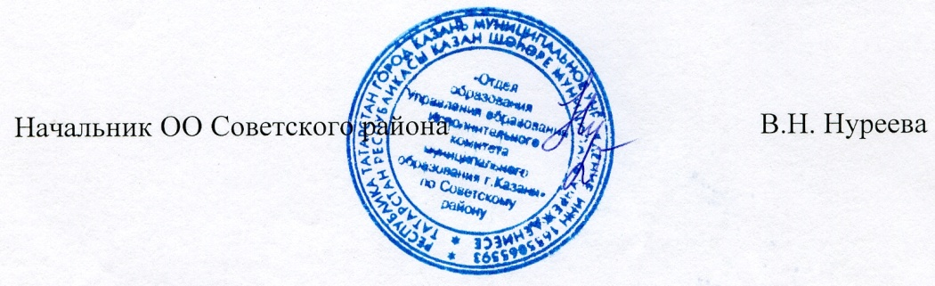

Исп. А.И.Юсупов
Тел. 246-26-07

Приложение 1
к приказу ОО Советского района
№ 160 от «19» марта 2013 года

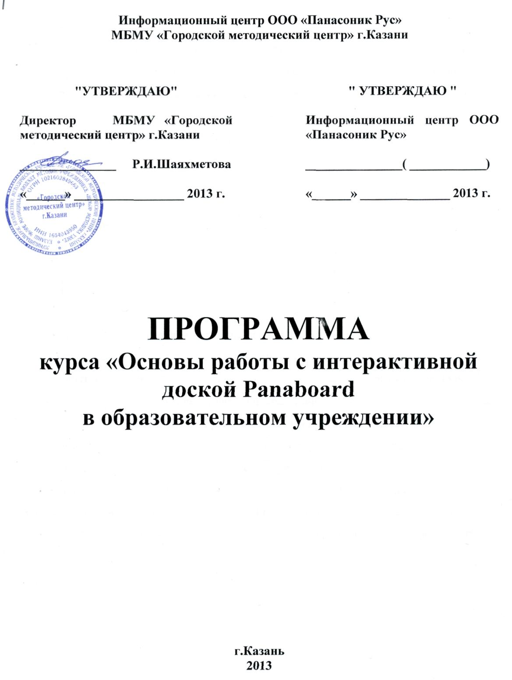

Введение

Обучение использованию нового оборудования - важный элемент внедрения новых технологий в образовательный процесс. Не всегда преподаватель имеет достаточно времени, чтобы самостоятельно освоить новые возможности, которые предоставляют интерактивные доски, поэтому возникает потребность в проведении обучения работе с новыми досками.
Данная программа обучения педагогов позволяет существенно сэкономить время на освоение основных функций интерактивной доски. Обучение работе с интерактивными досками повышает эффективность их использования в образовательном процессе, стимулирует творческую активность преподавателей.
На начальном этапе педагоги сталкиваются с проблемой использования нового оборудования и адаптации всего учебного материала под мультимедийный или интерактивный стандарт. Поставки в образовательные учреждения интерактивного оборудования (интерактивные доски) потребовало в свою очередь разработки совершенно новых методов и методик преподавания, что, в свою очередь, рождает новый прогрессивный формат проведения занятий.
Опыт последних лет показывает, что преподаватель принял и использует в своей повседневной практике новое интерактивное оборудование и не желает возвращаться к прежним методам ведения уроков. Поменялись его взгляды и мировоззрение на учебный процесс в целом. Он верит в его изменение к лучшему и ждет от производителей расширения спектра предоставляемых услуг и оборудования.
Необходимо стараться всячески поддерживать педагогов-новаторов, использующих интерактивное оборудование, оказывать методическое содействие в плане повышения ИКТ - компетентности, творческого и профессионального роста.

Программа теоретического и практического курса
«Основы работы с интерактивной доской Panaboard
в образовательном учреждении»

Курс: «Основы работы с интерактивной доской Panaboard в образовательном учреждении».

Продолжительность курса: 72 часа (24 часа – очное обучение: 3 недели - 2 раза в неделю по 4 часа), 48 – самостоятельная работа).

Цель обучения: изучение основ работы с интерактивной доской Panaboard.

Категория слушателей: педагоги, методисты.

Необходимые условия: требуется базовый уровень ИКТ-компетентности слушателей (знание и умение работать с ПК, офисными приложениями, Интернетом).

Планируемый результат: после окончания курса педагоги научаться:
- работать с интерактивной доской Panaboard;
- эффективно использовать программное обеспечение, поставляемое с оборудованием;
- успешно проводить занятия с использованием интерактивных устройств.

Итоговый документ: Сертификат о прохождении обучения по использованию интерактивной доски Panaboard в образовательном процессе на 72 часа.

Учебно-тематический план курса
«Основы работы с интерактивной доской Panaboard
в образовательном учреждении»
Очное обучение
№  занятия | Содержание занятий | Количество часов
№  занятия | Содержание занятий | Лекция |  | Практика
1 | Интерактивная доска в классе (основные и дополнительные функции, программное обеспечение)  - Интерактивный комплекс: состав и особенности.  - Рекомендации по установке.  - Подключение, начальная настройка, калибровка.  - Настройка меню.  - Инструменты рисования.  - Редактирование, изменение свойств объектов.  - Вставка картинок и текстовых объектов.  - Лупа, подсветка, непрозрачный экран.  - Фото экрана.  - Видеозапись. | 1 |  | 3
2 | Создание многостраничных уроков:  - Использование стандартных и собственных изображений.  - Вставка объектов из приложений microsoft office.  - Вставка видео и флеш на страницу, работа с видео.  - Добавление к уроку файлов различных типов.  - Добавление своего материала и графики в коллекцию галереи.  - Создание собственных шаблонов.  - Сохранение и экспорт. | 2 |  | 2
3 | Программное обеспечение Easiteach  - Установка ПО  - Функции меню  - Режимы работы ПО  - Настройки  - Панель инструментов | 2 |  | 2
4 | Создание постраничного урока в ПО Easiteach  - Работа с банком ресурсов мультимедиа Добавление своего материала и графики в коллекцию галереи.  - Работа с текстовыми инструментами  - Работа с объектом  - Добавление к уроку файлов различных типов. | 2 |  | 2
5 | Создание постраничного урока в ПО Easiteach  Использование встроенной анимации  Использование виджетов | 2 |  | 2
6 | Создание постраничного урока в ПО Easiteach  Расширенные средства работы с текстом  ЦОР для работы с интерактивными досками:  - Разработки российских преподавателей.  - Бесплатные ресурсы в Интернет.  - Поиск ресурсов в Интернет. | 1 |  | 2  1
Итого |  | 10 |  | 14
Самостоятельная работа
№  занятия | Содержание занятий |  |  | Практика
1 | Урок №1. Ссылка на звуковой файл.  http://www.youtube.com/watch?v=UhNppGD19sU |  |  | 2
2 | Урок №2. Используем экранную клавиатуру  http://www.youtube.com/watch?v=0stA2hoCGDc |  |  | 2
3 | Урок №3. Волшебное зеркало или порядок объектов.  http://www.youtube.com/watch?v=QCGBoZwOJcY |  |  | 2
4 | Урок №4. Собираем пазлы.  http://www.youtube.com/watch?v=frlVp9Auo28 |  |  | 2
5 | Урок №5. Помощник – калькулятор.  http://www.youtube.com/watch?v=x1uejCp-cIY |  |  | 2
6 | Урок №6. Множественное клонирование фигур.  http://www.youtube.com/watch?v=w7ItZfbh3aM |  |  | 2
7 | Урок №7. Множественное клонирование букв.  http://www.youtube.com/watch?v=lquRCuAMHOU |  |  | 2
8 | Урок №8. Множественное клонирование слов. |  |  | 2
9 | Урок №9. Обрабатываем картинки в редакторе Photoshop (часть I).  http://www.youtube.com/watch?v=LwpfnqtSBY4 |  |  | 2
10 | Урок №10. Обрабатываем картинки в Photoshop (часть II)..  http://www.youtube.com/watch?v=XEYRdCCURnE |  |  | 2
11 | Урок №11. Используем инструмент ластик.  http://www.youtube.com/watch?v=u5UNryCpVBE |  |  | 2
12 | Урок №12. Используем инструмент Затенение.  http://www.youtube.com/watch?v=dLiuL3BVWOc |  |  | 2
13 | Урок №13. Просмотр фильмов в программе Panaboard.  http://www.youtube.com/watch?v=kxr6Zipzhlg |  |  | 2
14 | Урок №14. Озвучиваем самостоятельно.  http://www.youtube.com/watch?v=Fq3dFOKtg88 |  |  | 2
15 | Урок №15. Волшебный сундучок.  http://www.youtube.com/watch?v=gE_Xdq-_5lE |  |  | 2
16 | Урок №16. Используем инструмент Линия.  http://www.youtube.com/watch?v=o-THxMP8GJ8 |  |  | 2
17 | Урок №17. И снова о порядке объектов.  http://www.youtube.com/watch?v=9tykuuESjrk |  |  | 2
18 | Урок №18. Работаем в программе Elite Panaboar Software (часть 1).  http://www.youtube.com/watch?v=ZmKLn55XUAY |  |  | 2
19 | Урок №19. Работаем в программе Elite Panaboar Software (часть 2).  http://www.youtube.com/watch?v=vFAA_1NXUaU |  |  | 2
20 | Урок №20. Работаем в программе Elite Panaboar Software (часть 3).  http://www.youtube.com/watch?v=k0c6FFH8g7k |  |  | 2
21 | Урок №21. Работаем с документ – камерой рабочего стола.  http://www.youtube.com/my_videos_edit |  |  | 2
 | Итого |  |  | 42
 | Создание собственного урока с использованием интерактивной доски Panaboard |  |  | 6
 | Итого |  |  | 48
 | ВСЕГО | 72 часа
В результате прохождения курса обучения работы на интерактивной доске слушатели выполнят следующие виды работ:

№ | Вид работ | Кол-во часов
1 | Лекция | 10
2 | Практическая работа под руководством преподавателя | 14
3 | Практическая самостоятельная работа (выполняется в домашних условиях или на рабочем месте слушателя) | 42
4 | Создание урока (или цикл уроков по определенной теме) на интерактивной доске Panaboard (выполняется в домашних условиях или на рабочем месте слушателя) | 6
5 | Защита уроков (по месту проведения курсов)

По результатам курса слушателям вручается Сертификат об успешном прохождении обучения по использованию интерактивной доски Panaboard в образовательном процессе на 72 часа.
Каждый слушатель получает программное обеспечение для создания электронных образовательных ресурсов на интерактивной доске Panaboard, информационные и методические материалы.

